**KAMBOTI:** Jurnal Sosial dan Humaniora *(eISSN: 2746-475X) Volume X, Nomor X, Hal: XXX, XXX (XXX-XXX)*

|  |  |
| --- | --- |
|  |  |
|  | **Judul Artikel (Bold, Diawali dengan Huruf Besar pada awal kata, Jenis Huruf Cambria Ukuran 15 pt, Rata kanan) (Judul artikel harus ringkas, jelas, dan informatif menggambarkan isi penelitian. Jumlah kata dalam judul maksimal 20 kata dan tidak mencantumkan**  **lokasi penelitian**) |

**Nama Penulis1*, Nama Penulis2, dan Nama Penulis3**

1. Afiliasi Penulis 1, Kota, Provinsi, Negara
2. Afiliasi Penulis 2, Kota, Provinsi, Negara
3. Afiliasi Penulis 3, Kota, Provinsi, Negara

* Correspondence: [e-mail@e-mail.com](mailto:e-mail@e-mail.com)

|  |  |
| --- | --- |
| **Article Info** | ***Abstract*** |
| **Article history;**  Received:  Accepted:  Published:  **Keywords;**  *Keyword 1; Keyword 2; Keyword 3; Keyword 4; Keyword 5 (Keywords should be written in English, consisting of 3 to 5 words that contain specific concepts and appear in the article abstract. Keywords should be written in lowercase, with the first letter of each word capitalized, and arranged alphabetically).*  **Copyright;**   |  |  | | --- | --- | | [Creative](https://creativecommons.org/licenses/by-sa/4.0/) [Commons](https://creativecommons.org/licenses/by-sa/4.0/) [Attribution-Share](https://creativecommons.org/licenses/by-sa/4.0/) [Alike 4.0](https://creativecommons.org/licenses/by-sa/4.0/) [International](https://creativecommons.org/licenses/by-sa/4.0/) [License.](https://creativecommons.org/licenses/by-sa/4.0/) |  |   **How to cite this article;**  Reni Juwitasari, (2021). [Woman](https://stia-saidperintah.e-journal.id/ppj/article/view/345) in Sustainable Education; Glass Ceiling among Famale Schools Principals in Indonesia *Kamboti; Jurnal Sosial dan Humaniora. 2(*1). 1-15.  [https://jurnal.lldikti12.id/index.php/kam](https://jurnal.lldikti12.id/index.php/kamboti/article/view/32/21) [boti/article/view/32/21](https://jurnal.lldikti12.id/index.php/kamboti/article/view/32/21) | *The abstract should be written in a single paragraph in English. The word count of the abstract should not exceed 250 words. The structure of the abstract must include several aspects, namely: 1. Research urgency; 2. Research objectives; 3. Methodology; 4. Results. The abstract should be written in Cambria font, size 10 pt, with 1 line spacing, and italicized*  *s*  .  *.* |

1. **PENDAHULUAN**

Pendahuluan harus mencakup tiga hal: (1) Deskripsi tentang masalah yang dikaji; (2) Deskripsi tentang urgensi penelitian; dan (3) Deskripsi tentang pendekatan atau kerangka teoretik yang digunakan penulis untuk membahas masalah tersebut. Pertama, penulis mendeskripsikan kepada pembaca tentang subjek atau masalah yang dikaji. Pada bagian ini, penulis mesti menetapkan wilayah penelitian dengan menguraikan latar belakang masalah. Selanjutnya adalah mendeskripsikan signifikansi penelitian dengan cara melakukan telaah terhadap beberapa penelitian terdahulu tentang masalah yang dikaji. Telaah ini mesti menunjukkan kesenjangan atau celah yang memungkinkan adanya ruang bagi penelitian penulis. Melalui deskripsi ini, penulis menempatkan posisi karena dapat menunjukkan orisinalitas ilmiahnya. Dengan demikian, penulis dapat menegaskan nilai dan relevansi penelitiannya dalam bidang yang lebih luas. Inti dari bagian pertama ini adalah penulis menyoroti topik penelitian secara efektif sehingga dapat membangun dasar bagi pemahaman dan keterlibatan pembaca terhadap fokus serta konteks penelitian.

Kedua, penulis melanjutkan uraian pada bagian pertama yang telah menunjukkan posisi penulis. Pada bagian ini, penulis menyampaikan pertanyaan penelitian dan memberikan alasan tentang pentingnya pertanyaan penelitian tersebut dijawab melalui penelitian. Penulis juga dapat menyampaikan hipotesis yang dirumuskan (bila ada). Dengan demikian, penulis dapat menunjukkan bahwa penelitiannya mampu menambahkan informasi baru dalam kerangka ilmu pengetahuan yang telah ada.

Ketiga, penulis menguraikan pendekatan atau perspektif yang dipakai secara singkat. Pada bagian ini, penulis dapat menguraikan secara singkat metode yang digunakan atau pendekatan dan kerangka teoretik yang dipakai sebagai perspektif. Bagian ini juga membuka ruang bagi penulis untuk memberikan penjelasan tentang konsep-konsep tertentu yang digunakan dalam penelitian.

Beberapa petunjuk teknis lainnya sebagai berikut: (1) Simbol-simbol yang digunakan harus dijelaskan terlebih dahulu ketika pertama kali dicantumkan, begitu juga dengan singkatan-singkatan ketika pertama kali digunakan harus ditulis utuh diikuti singkatan dalam kurung; (2) Penulisan kata berbahasa asing harus *miring*; (3) Semua sumber yang dikutip harus tercantum dalam daftar pustaka dengan minimal 60% referensi berasal dari artikel jurnal ilmiah 10 (sepuluh) tahun terakhir. Kutipan langsung lebih dari 40 kata harus ditulis dalam paragraf tersendiri dengan ukuran huruf 10pt. Penulisan kutipan harus menggunakan aplikasi reference manager Mendeley dengan *style* dari *American Psychological Association* (APA) 6th *Edition*; (4) Jumlah kata bagian isi artikel mulai dari Pendahuluan sampai Kesimpulan tidak boleh kurang dari 5000 kata dan tidak boleh lebih dari 8000 kata; (5) Komposisi tiap bagian artikel dibandingkan jumlah kata adalah Pendahuluan (15-20%), Metode (10-15%), Hasil dan Pembahasan (45-55%), Kesimpulan (5-10%); (6) Untuk menjamin orisinalitas ide dan gagasan, artikel ilmiah akan diuji dengan perangkat lunak pendeteksi plagiarisme dengan maksimal similaritas adalah 25%.

1. **METODE**

Uraikan metode penelitian yang digunakan meliputi pendekatan penelitian, jenis penelitian, metode penelitian, variabel-variabel penelitian (jika ada), teknik pengumpulan data (disesuaikan dengan jenis penelitian yang digunakan – kualitatif, kuantitatif, campuran, pengembangan, dll.), sumber data (disesuaikan dengan jenis penelitian), dan teknik analisis data (disesuaikan dengan jenis penelitian).

1. **HASIL DAN PEMBAHASAN**
2. **Hasil**

Hasil penelitian merupakan temuan penelitian yang didukung oleh data yang valid. Hasil penelitian harus menjawab permasalahan penelitian yang dirumuskan. Pada hasil penelitian bisa dibuatkan sub judul sesuai kebutuhan dengan pencantuman nomor.

1. **Hasil 1**
2. **Hasil 2**

Jika hasil ditampilkan dalam tabel dan gambar, maka harus dihubungkan dengan isi tulisan dengan menambahkan (Tabel 1) untuk tabel dan (Gambar 1) untuk gambar.

**Tabel 1. Frekuensi Kemunculan Tema dalam Wawancara**

|  |  |  |
| --- | --- | --- |
| **Tema** | **Frekuensi** | **Persentase (%)** |
| Motivasi Intrinsik | 25 | 35% |
| Motivasi Ekstrinsik | 15 | 21% |
| Tantangan Publikasi | 20 | 28% |
| Akses ke Jurnal Berkualitas | 12 | 16% |
| **Total** | **72** | **100%** |

**Contoh** berdasarkan tabel di atas dapat divisualisasikan dalam bentuk diagram lingkaran atau batang. Gambar harus memiliki resolusi minimal 300 dpi, dalam format JPG, PNG, atau TIFF. Berikut adalah gambar diagram batang berdasarkan tabel tersebut:

**Gambar 1. Frekuensi Kemunculan Tema dalam Wawancara**

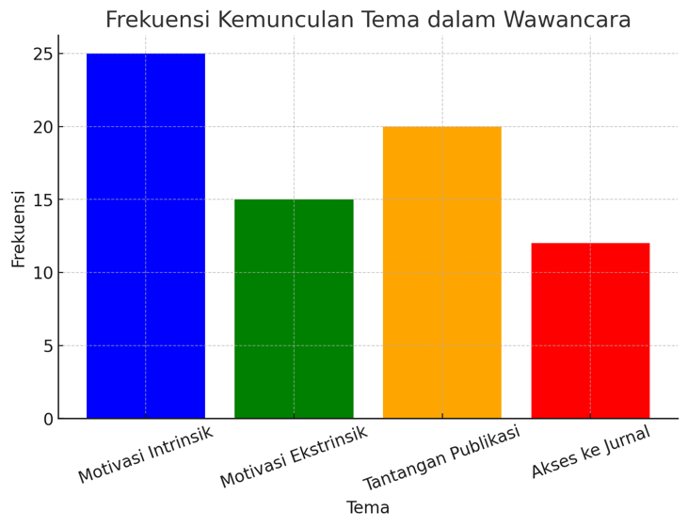

1. **Pembahasan**

Pembahasan penelitian bertujuan untuk menganalisis, menafsirkan, dan mendiskusikan hasil penelitian dalam kaitannya dengan pertanyaan penelitian, hipotesis yang dirumuskan (jika ada), dan kerangka teori yang digunakan serta penelitian-penelitian sebelumnya. Pada bagian ini, penulis melakukan analisis data sesuai dengan teknik analisis yang dicantumkan dalam metode kemudian menafsir hasil analisis tersebut dengan menghubungkannya pada pertanyaan, hipotesis, dan tujuan penelitian. Penulis kemudian membandingkan hasil penelitian dengan hasil penelitian-penelitian terdahulu, setelah itu membahas perbedaan dan persamaannya serta alasan yang memungkinkan perbedaan dan persamaan tersebut.

1. **KESIMPULAN**

Pertanyaan yang mesti dijawab penulis pada bagian ini adalah apakah hasil penelitian telah menjawab pertanyaan, mendukung hipotesis, dan memenuhi tujuan penelitian? Penulis dapat menunjukkan implikasi teoretik dan praktis dari temuan penelitian dengan cara menjelaskan dampak penelitian bagi bangunan ilmu pengetahuan yang telah ada serta kemungkinan penerapan hasil penelitian secara praktis. Keterbatasan penelitian yang dilakukan harus ditunjukkan penulis, diikuti dengan catatan rekomendasi tentang penelitian yang dapat dilakukan di masa depan untuk melengkapi kekurangan atau keterbatasan penelitian.

**Penghargaan**

Penulis juga bisa memberikan penghargaan kepada pihak-pihak yang telah berkontribusi pada penelitian yang dilakukan.

**Konflik Kepentingan**

Penulis dapat mendeklarasikan bahwa hasil penelitian yang telah dilakukan bebas dari konflik kepentingan dari pihak-pihak tertentu yang mungkin mengklaim hasil dari penelitiannya.

**DAFTAR PUSTAKA**

Penulis diwajibkan menggunakan aplikasi *reference manager* Mendeley dengan *style* APA 6th dalam penulisan. Bagi penulis yang tidak menggunakan aplikasi dengan style yang diminta akan dikembalikan agar direvisi bersamaan dengan revisi hasil *review* dari para *reviewers*.

Kebaruan dan orisinalitas karya sangat diharapkan dari setiap penelitian, oleh karena itu, referensi yang digunakan harus terdiri dari 60% jurnal ilmiah yang dipublikasikan dalam 10 (sepuluh) tahun terakhir dan 40% sumber lainnya yang tertanggung jawab secara ilmiah.